Применение сшивающего агента для повышения радиационной стойкости полипропиленовой композиции
Рахматуллина Э.Р.
Аспирант
ФГБОУ ВПО Казанский исследовательский технологический университет / Институт технологии легкой промышленности, моды и дизайна / Факультет технологии легкой промышленности и моды, Казань, Россия
Е-mail: elvina008@gmail.com

В литературе отмечается использование триаллилизоцианурата (ТАИЦ) в качестве сшивающего агента для полиолефинов, хлорированного полиэтилена, поливинилхлорида, полиметилметакрилата, при пероксидной сшивки ЭПДМ, нитрилбутадиеновых каучуков, фторсодержащих эластомеров, ЭПМ, ЭВА, TЭП, CR и ПЭ, а также как внутримолекулярная пластифицирующая добавка к стирольным полимерам. [1] Улучшает физико-механические свойства, эластичность, термостабильность и химическую стабильность.
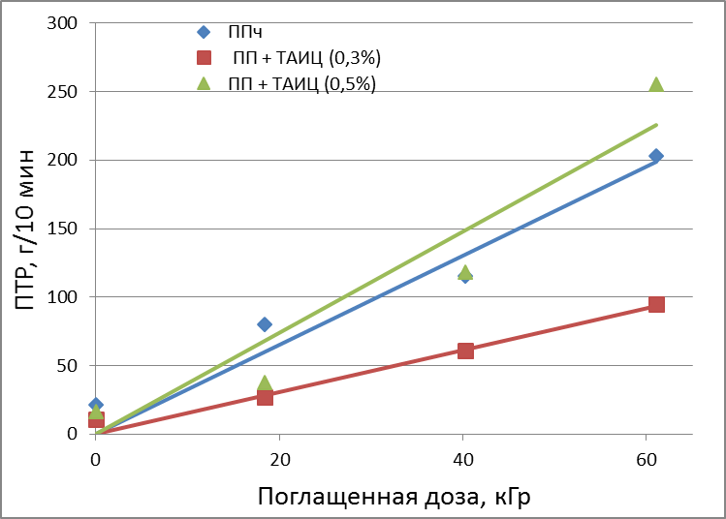 | 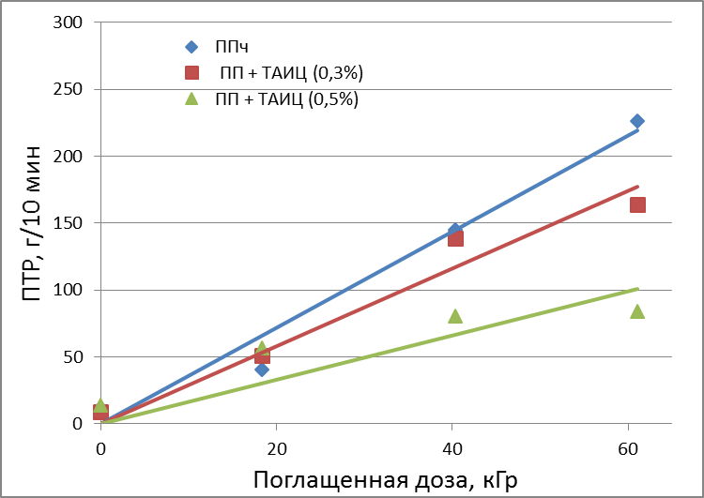
Рисунок 1 - Зависимость показателя предела текучести расплава композиции на основе полипропилена, облученного ускоренными электронами от 18-61 кГр. | Рисунок 2 – Зависимость показателя предела текучести расплава композиции на основе полипропилена, облученного гамма-излучением от 18-61 кГр.

Из приведенных выше графиков можно сделать вывод о том, что введение ТАИЦ является эффективным. Рисунок 1 свидетельствует о том, что повышение содержания до 0,3 мас.ч. ТАИЦ привело к дополнительному снижению ПТР облученных композиций (к уменьшению деструкции полипропилена) во всем изученном диапазоне поглощённых доз облучения (18-61 кГр). Дальнейшее повышение содержания триаллилизоцианурата не привело к существенному снижению ПТР композиции.
При гамма-облучении также наблюдается уменьшение ПТР, что свидетельствует о снижении деструкции полипропилена. Наиболее эффективным в этом случае является композиция с 0,5 мас. ч. ТАИЦ, в том числе и при высоких поглощенных дозах облучения 61 кГр. Возможно, это связано с тем, что повышение содержания ТАИЦ приводит к появлению неоднородной структуры и тем самым снижаются его антирадиационные свойства. Результаты анализа представлены на рисунке 2.
Таким образом, поскольку триаллилизоциантурат является достаточно дорогим полимером, наиболее оптимальным его содержанием будет 0,1-0,3 мас.ч.
Литература
- Фторэластомеры / С.П.Новицкая, З.Н.Нудельман, А.А.Донцов. – М.: Химия, 1988.- с.89

